**西阆苑中二班班级动态**

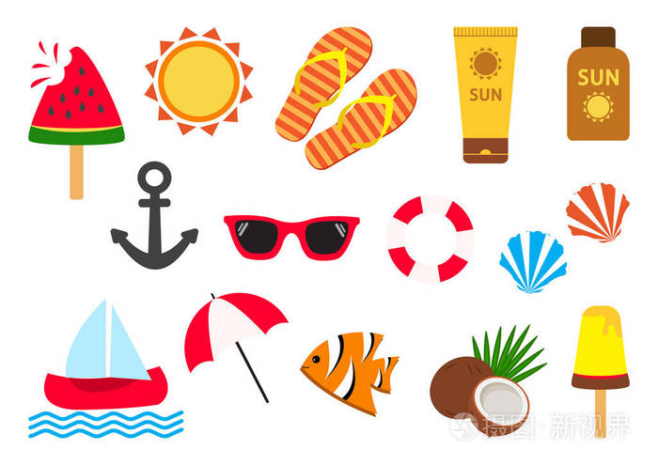

随着夏天的到来，树木更加葱郁，荷花争相开放，蜻蜓在荷塘点水，青蛙在池塘歌唱，知了在柳条小憩，小朋友们到水中尽情地玩耍、嬉戏，享受着夏天的美好。 2025.06.18

阶段课程七：热闹的夏天

关键活动：我眼中的夏天 夏天的雷雨 天热了怎么办

【**01 来园篇**】

本班共22人，今日实际来园22人，全勤。

今日早点：鲜牛奶、多样饼干、坚果拼盘。

早晨，小朋友们自己独立入园进班，二次晨检，签到打卡，绕水杯绳，喝牛奶……一起来看看晨间小朋友的入园状态吧！

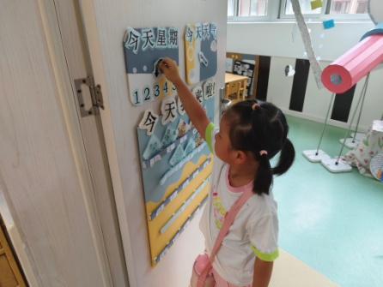 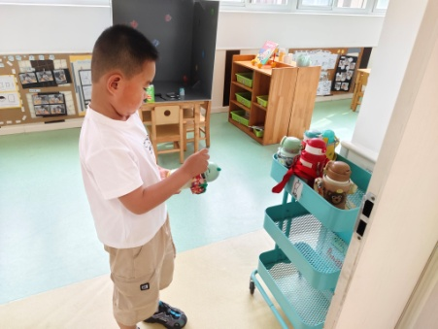 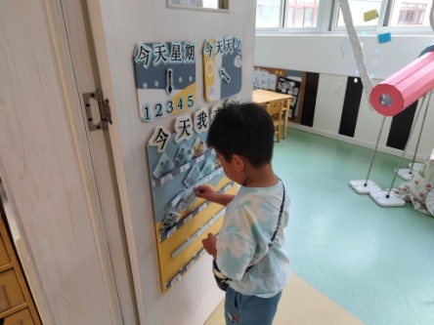

【**02 户外篇**】

今天开展户外自主游戏，活动场地在中操场的轮胎区，小朋友们来到场地后自主取轮胎游戏。一起来看看他们在游戏时的镜头吧！

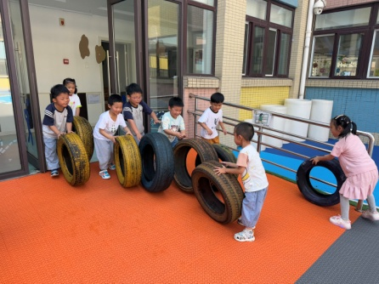 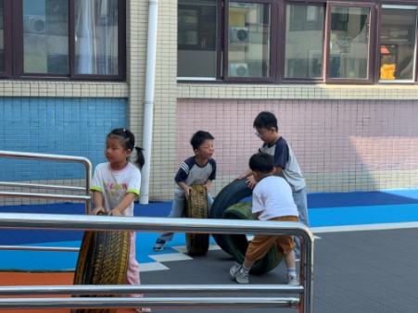 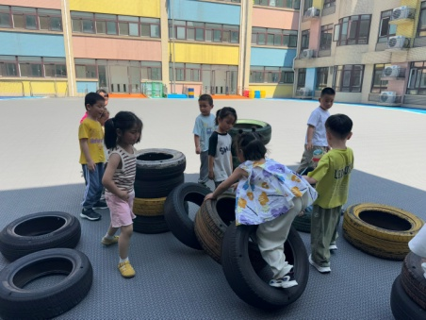

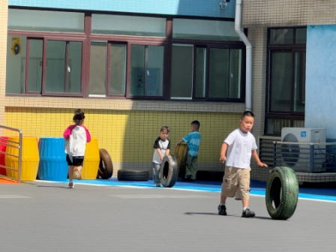 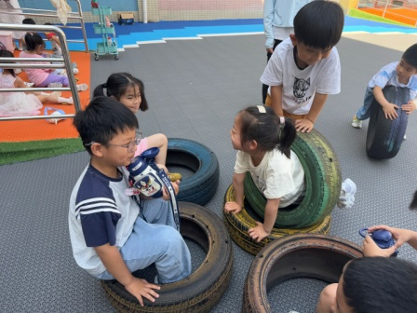 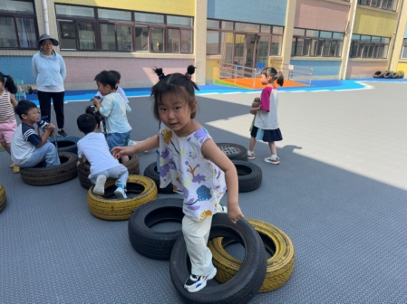

【**03 学习篇**】

**活动：健康《肥皂用处大》**

肥皂，家家都有，人人都用。肥皂具有清洁、杀菌的作用。在幼儿园，幼儿一般会在饭前便后或是外出活动后用肥皂洗手，除去手上的细菌，而在传染病高发期，更是要做到每洗一次手都要用到肥皂，以保证小手的干净。肥皂的用处还有很多，日常生活中人们一般用肥皂洗衣去污；误食有毒食物后在就医前喝一些肥皂水，可吐出腹中物体，利于治疗。

提问：肥皂在日常生活中有什么作用？

付宇晨：可以用来洗手。

唐皓辰：也可以用来洗衣服。

陈生冉：肥皂还可以用来洗澡，除菌。

提问：你每天都用肥皂洗手吗？什么时候用肥皂洗手？说说你是怎么使用香皂洗手的呢？

丛天朗：我出去玩了回家后会用肥皂洗手。

于晨栩：我会在饭前洗手，用七步洗手法来洗。

单小岩：我的小手脏了以后我会用肥皂洗手。

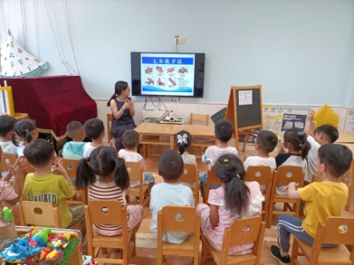 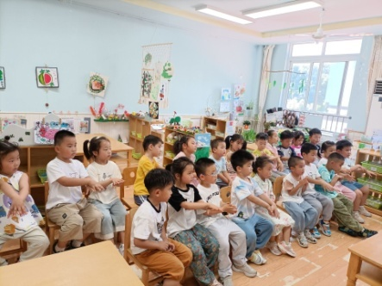 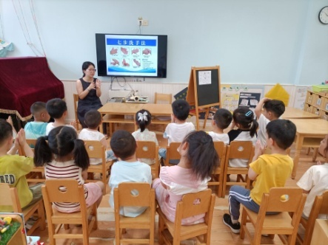

【**04 区域篇**】

区域游戏时间到了，小朋友们自主进入喜欢的区域游戏。快来看看他们的游戏情况吧！

|  |  |  |
| --- | --- | --- |
| D:/戚雷鹰/2023.08-2026.07/西阆苑中二班/主题/主题：冬爷爷的礼物/活动照片/小小孙悟空/IMG_20241224_084359.jpgIMG_20241224_084359 | D:/戚雷鹰/2023.08-2026.07/西阆苑中二班/主题/主题：冬爷爷的礼物/活动照片/小小孙悟空/IMG_20241224_084419.jpgIMG_20241224_084419 | D:/戚雷鹰/2023.08-2026.07/西阆苑中二班/主题/主题：冬爷爷的礼物/活动照片/小小孙悟空/IMG_20241224_090812.jpgIMG_20241224_090812 |
| 自然角：成铭恩、陈生冉小朋友在区域里面观察小动物，讨论动物的生长情况，还拿出了乌龟食给小乌龟喂食。 | 益智区：丛天朗小朋友在玩“一路畅通”棋，今天他的玩法可不一样，是在规定棋子数量的情况下来摆放路线，有一定挑战性。 | 地面建构区：唐皓辰、陈之昂小朋友在用单元积木合作搭建常州北站的高铁，其中，唐皓辰主负责搭建，陈之昂一旁递积木。 |

【**05 生活篇**】

今日午餐：海苔虾仁炒饭、老母鸡木耳山药汤。今日观察幼儿添饭和进食的整体情况。一起来看看今天小朋友在这些方面的表现吧！

备注：★按时用餐 ▲挑食或用餐时间长

|  |  |  |  |  |  |
| --- | --- | --- | --- | --- | --- |
| 幼儿 | 添饭 | 按时用餐 | 幼儿 | 添饭 | 按时用餐 |
| 王馨悦 | 添1碗 | ▲ | 杨梓熠 | 未添 | ★ |
| 吴婉琰 | 未添 | ★ | 杨梓煜 | 添1碗 | ★ |
| 梁珵恩 | 未添 | ★ | 谢瑞 | 肉圆面条未添 | ★ |
| 张诗韵 | 未添 | ★ | 成铭恩 | 添1碗 | ★ |
| 单小岩 | 添1碗 | ★ | 唐皓辰 | 添1碗 | ★ |
| 陈生冉 | 肉圆面条未添 | ★ | 付宇晨 | 添1碗 | ★ |
| 胡心悦 | 添半碗 | ★ | 蒋景昱 | 未添 | ▲ |
| 郭沛怡 | 未添 | ★ | 陈之昂 | 添半碗 | ★ |
| 鲍琳筱 | 未添 | ★ | 董益嘉 | 未添 | ★ |
| 丛天朗 | 未添 | ★ | 李咏集 | 未添 | ★ |
| 于晨栩 | 添1碗 | ▲ | 张文轩 | 添1碗 | ★ |

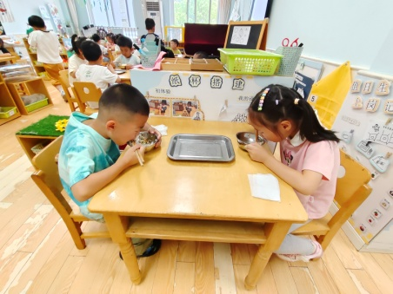 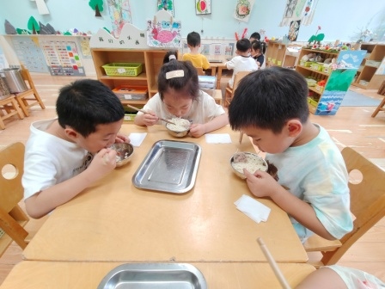 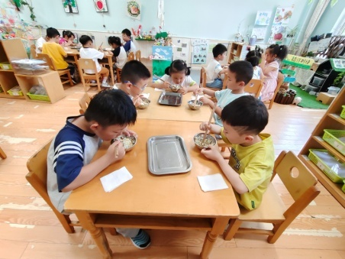

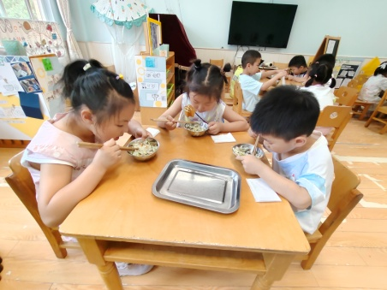 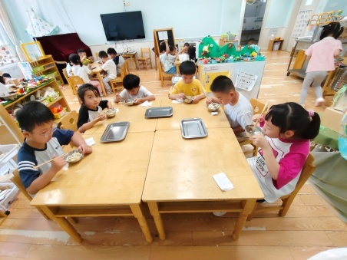 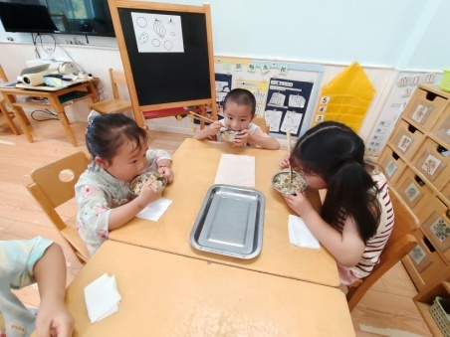

【**06 温馨提示**】

|  |
| --- |
| **★夏日卫生健康：**  1.饮食安全与营养均衡：幼儿肠胃功能尚未发育完全，夏季食物易变质，需严格把控饮食卫生。不吃生冷、隔夜食物，水果彻底洗净或削皮后再给幼儿食用；餐具每天消毒，避免细菌滋生。同时，保证营养均衡，适当增加富含蛋白质、维生素的食物，如鸡蛋、牛奶、新鲜果蔬 ，多给幼儿喝温开水，少喝甜饮料，避免因口渴过度饮用冷饮刺激肠胃。  2.皮肤护理与疾病预防：夏季幼儿出汗多，皮肤褶皱处易藏污纳垢，引发痱子、湿疹等皮肤问题。每天用温水给幼儿洗澡，保持皮肤清洁干爽，尤其注意颈部、腋窝、腹股沟等部位清洁；洗澡后可在皮肤褶皱处涂抹适量痱子粉。另外，夏季蚊虫活跃，幼儿皮肤娇嫩易被叮咬，需做好防蚊措施，如使用儿童专用驱蚊液、安装纱窗、挂蚊帐，降低蚊虫传播疾病风险。  3.睡眠环境与规律作息：高温天气易影响幼儿睡眠质量，营造舒适睡眠环境至关重要。保持室内通风，使用空调时将温度调至26℃左右，避免冷风直吹；给幼儿穿宽松、透气的睡衣，选择轻薄、吸汗的床上用品。同时，帮助幼儿保持规律作息，充足睡眠有助于增强免疫力，尽量保证幼儿每天有1-2小时午睡时间，晚上按时入睡。 |

**—END—**

在一起的点滴都值得记录